**Documento descriptivo de Contenidos Inclusivos.**



Contenido

Taxonomías 3

Tipo de contenido 3

Nodo Edusitio Portal 3

Nodo Nota – Edusitio Portal 4

Menú 4

Vista 5

Página 7

# Taxonomías

La taxonomía creada para este edusitio es Contenidos Inclusivos.

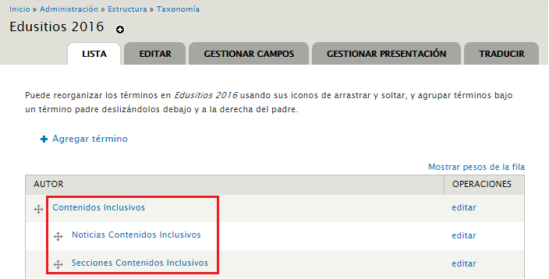

En el término padre (Contenidos Inclusivos) podemos encontrar el contenido de la página principal y el banner que se va a mostrar en todas las páginas.

El término “Noticias Contenidos Inclusivos” contiene las imágenes que se van a mostrar en el slider de la página, cada una de ellas apunta a alguna noticia del sitio.

En el término “Secciones Contenidos Inclusivos” van a estar clasificados todos los nodos del contenido de la página, donde están los textos, videos y audios relativos a este edusitio.

# Tipo de contenido

Los tipos de contenido utilizados en la implementación del edusitio son:

## Nodo Edusitio Portal

Este tipo de contenido fue utilizado en el banner del edusitio, el cuál va a aparecer en todas las páginas.

## Nodo Nota – Edusitio Portal

Los contenidos de este tipo son donde se guarda la información de contenido del Edusitio, ya sean noticias del sitio, contenido de las páginas, tablas, imágenes, videos, etc. Fue utilizado para este fin en la mayoría de los nodos del sitio.

# Menú

El menú creado para el edusitio se denomina “Menú principal Contenidos Inclusivos”. A continuación, están listadas las opciones y la jerarquía en cómo se organizan los enlaces de este menú.

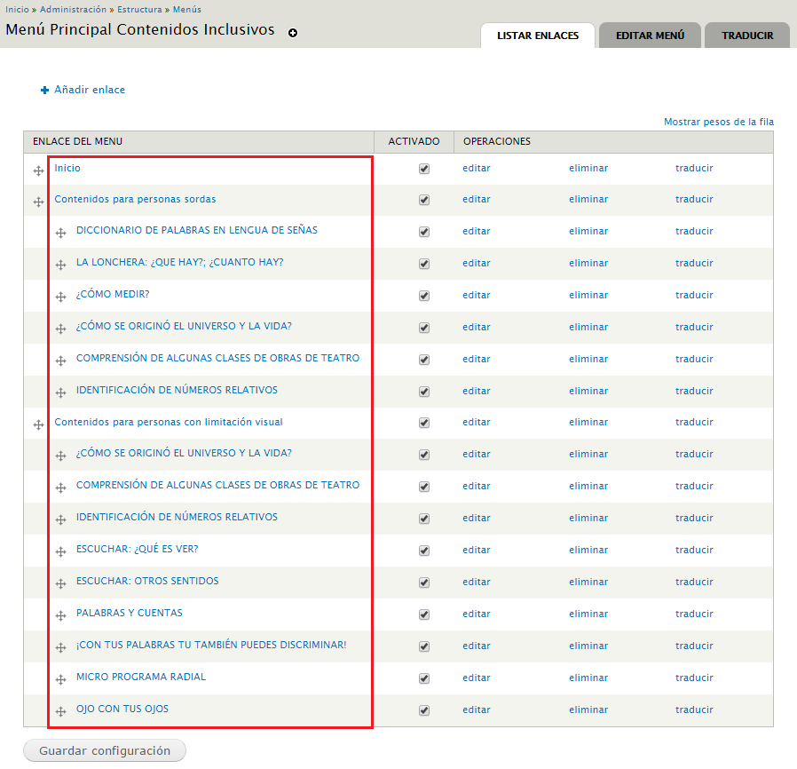

# Vista

La vista creada para relacionar los nodos del edusitio se denomina Contenidos Inclusivos. En esta se ha configurado todos los paneles de contenido utilizados para visualizar el contenido del edusitio.

En el panel “Banner” se configuraron los filtros y campos necesarios para mostrar el banner del edusitio.

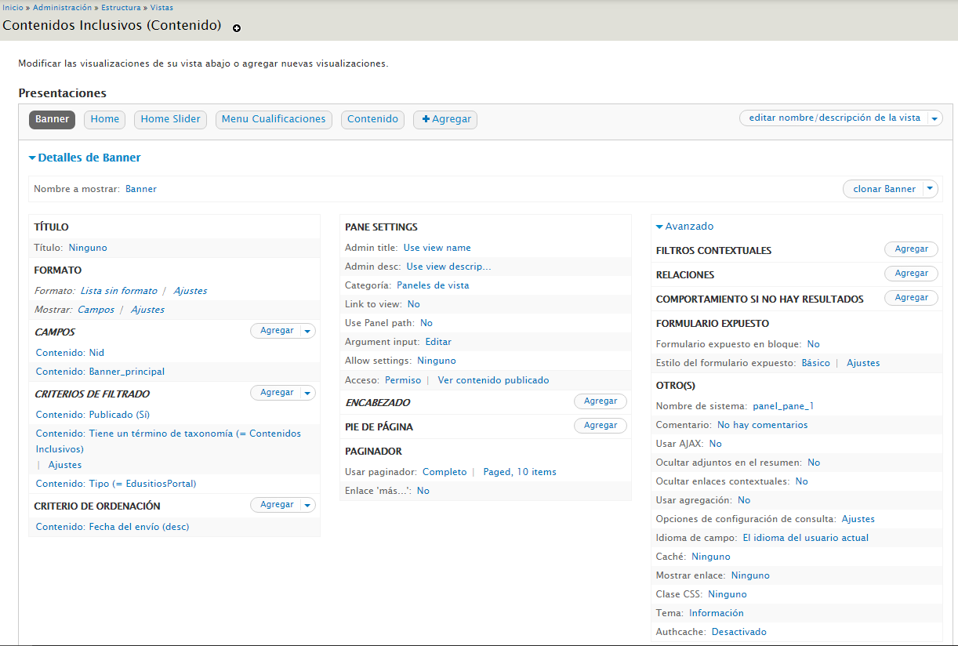

El panel “Home” está configurado para mostrar la información de la página principal del edusitio.

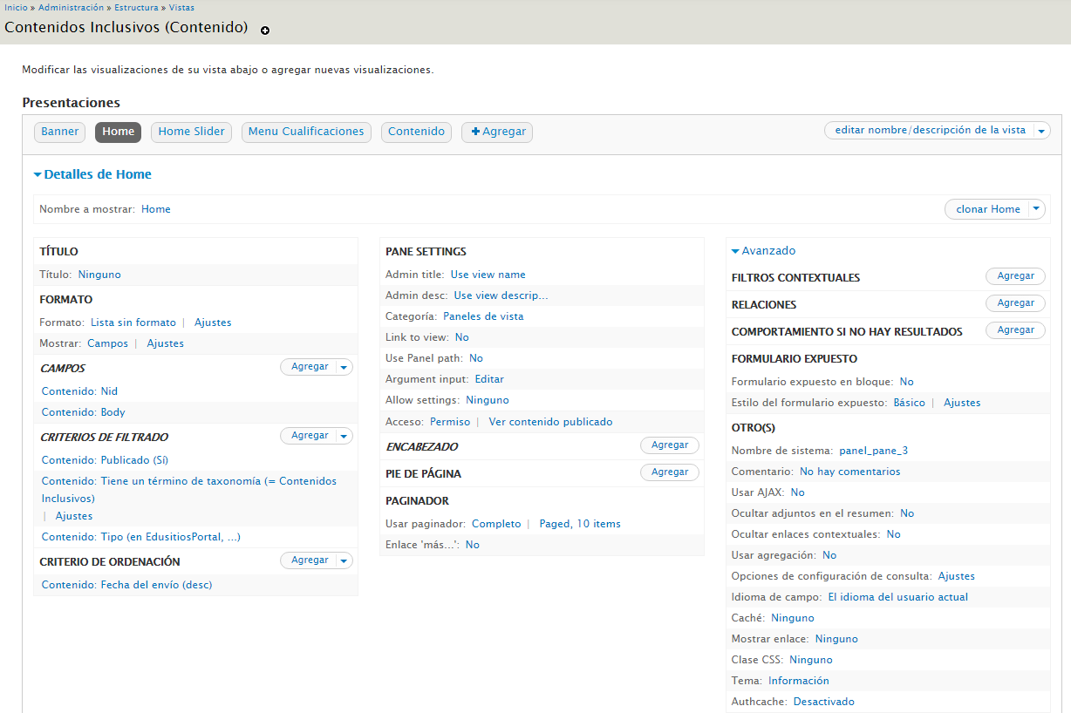

El panel “Home Slider” se muestra como una presentación de diapositivas de las imágenes contenidas en las noticias del edusitio, estas van a aparecer en la página principal.

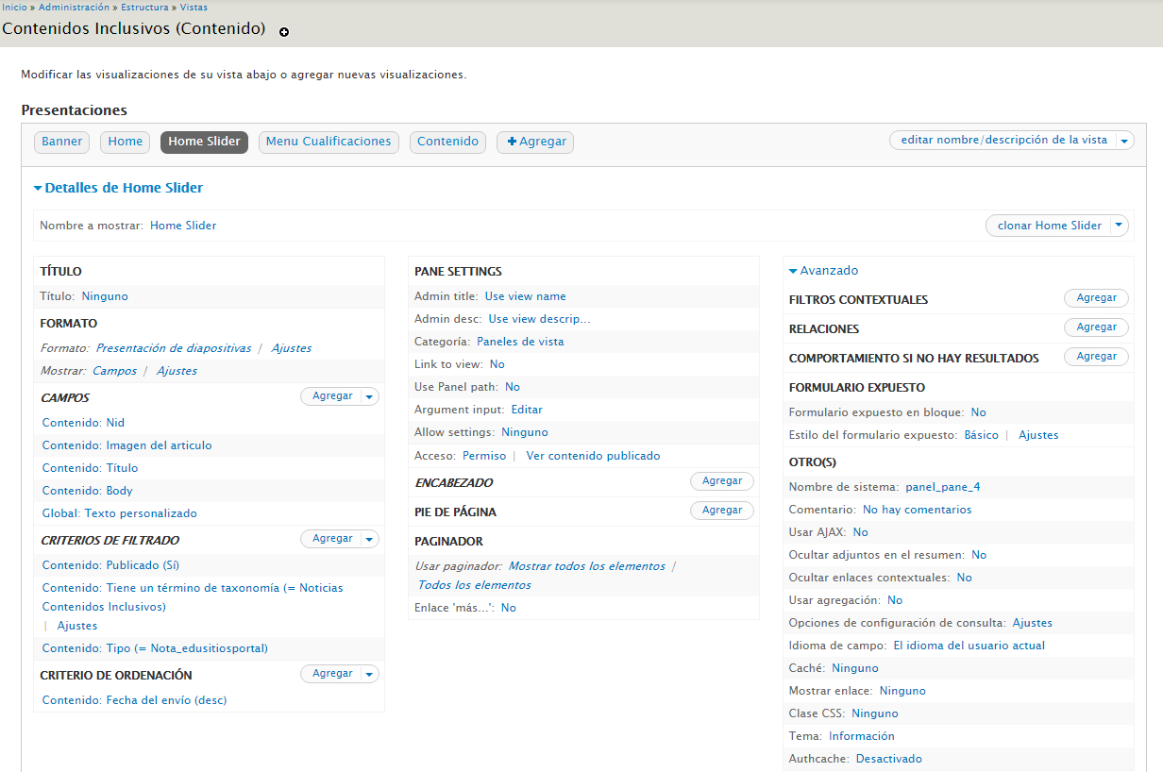

El panel “Contenido” muestra el contenido de la página, más precisamente el de los nodos que fueron etiquetados como secciones en su taxonomía.

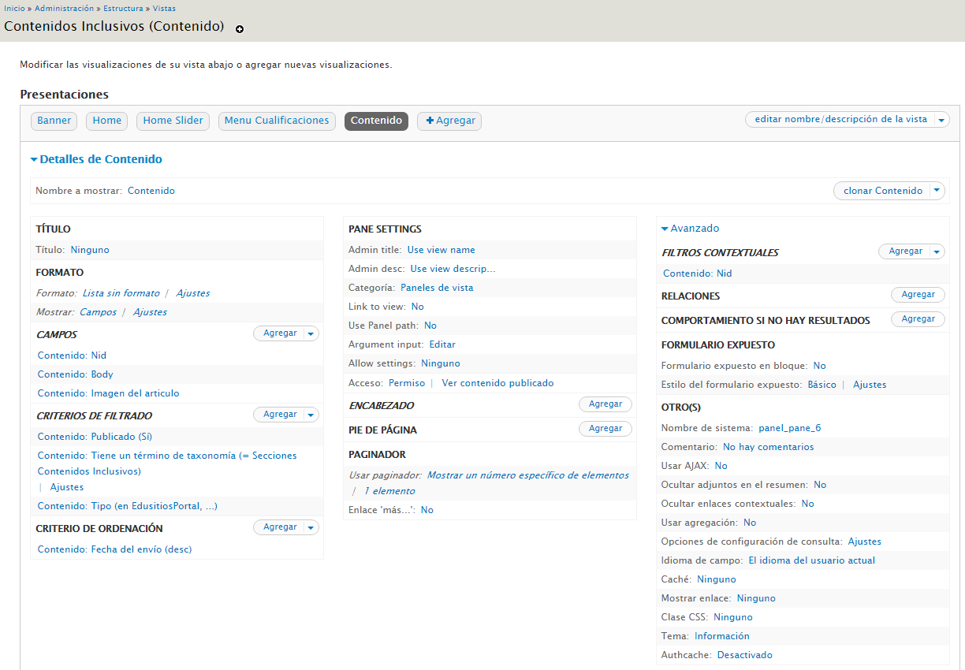

# Página

La página creada para agrupar los paneles de contenido de las vistas creadas anteriormente, contenido personalizado, scripts y estilos referenciados se denomina Contenidos Inclusivos. En esta se configuraron también reglas de visibilidad para cada uno de sus ítems si estos lo requerían.

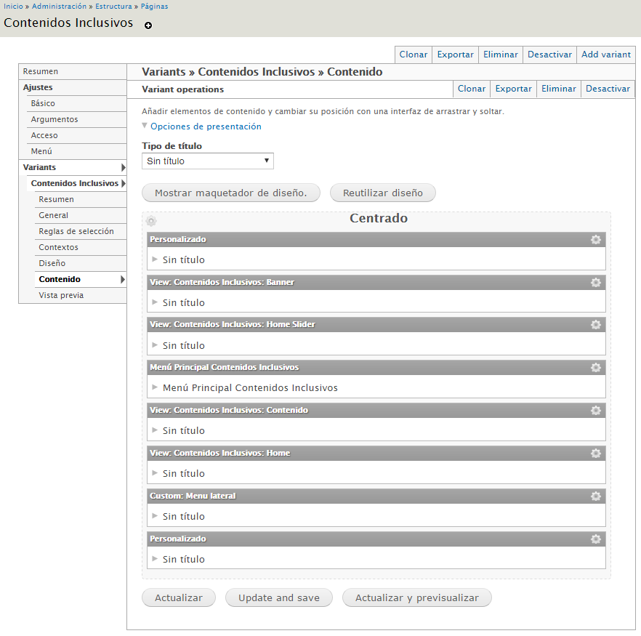

La página principal se encuentra disponible en [*http://aprende.colombiaaprende.edu.co/es/contenidosinclusivos*](http://aprende.colombiaaprende.edu.co/es/contenidosinclusivos)*,* la página se compone de un banner, un slider de imágenes, un menú, una barra lateral derecha y una vista izquierda en la cual se mostraran los contenidos según el enlace seleccionado.

